বাবা যখন ক্যামেরাম্যান
আজকের দিনটি সূর্যগ্রহণ, উত্তর গোলার্ধে সূর্য আমাদের কিছুটা কাছে চলে আসা ,দিনের দৈর্ঘ্য বড় হওয়া ,বিশ্ব হাইড্রোগ্রাফিক দিবস এবং এ বছরের বাবা দিবসসহ নানা কারণে আমাদের অনেকের নিকট অনেকভাবে গুরুত্বপূর্ণ ।এ কথা অস্বীকার করার কোন উপায় নাই যে - আমরা প্রত্যেকেই কোন না কোন পরিবারের সন্তান। প্রত্যেক পরিবারেই থাকে বাবা নামক ব্যক্তিটির কিছু অবদান।আমার ক্ষেত্রেও তার ব্যতিক্রম কিছু নয়।তাই,ঠিক করেছি এবারের বাবা দিবসে বাবার সাথে আমার হাজারোও সুখস্মৃতির একটি ঘটনা আপনাদের শেয়ার করবো।
আমার জন্ম নিম্ন মধ্যবিত্ত পরিবারে। বাবা ছিলেন গণপূর্ত বিভাগের একজন ৩য় শ্রেণির কর্মচারী। চাকুরীর সুবাদে বাবা বিভিন্ন জেলায় অবস্থান করলেও আমি উচ্চ মাধ্যমিক পড়ার আগে থেকেই বাবার কর্মস্থল ছিল চট্টগ্রাম। সে সুবাদে উচ্চমাধ্যমিক পরীক্ষা দেয়ার পরপরই আমি বাবার কাছে চট্টগ্রাম চলে যাই।আমার মাষ্টার্স পর্যন্ত পড়াশুনা তথা ভিন্ন জেলায় কলেজ শিক্ষক হিসাবে চাকুরীতে যোগদানেরও কিছুদিন পর পর্যন্ত বাপ-বেটা একসাথেই ছিলাম। বাবার সন্তানদের মধ্যে একমাত্র আমিই ভাইদের তুলনায় প্রায় এক দশকেরও বেশি বাবার একান্ত সান্নিধ্যে থাকার সুযোগ পেয়েছিলাম।
আমাদের বাপ-বেটার দিন শুরু হত ভোরে জাম্বুরীমাঠ ও সিডিএ এলাকায় হাটাহাটি দিয়ে। সকাল বেলার এ প্রাতঃভ্রমণে মাঝে মধ্যে একই উদ্দেশ্যে বের হওয়া দু-চার জন ভিনদেশি নাগরিকের সাথেও দেখা হত। বাবা চাইতেন ওদের সাথে কথাবার্তা বলার মাধ্যমে যাতে আমার নিজকে প্রকাশের জড়তা কেটে যায় এবং কমিউনিকেশন স্কিল ডেভলপ করে। আমিও সুযোগের সদ্ব্যবহার করতাম। পড়াশুনার পাশাপাশি আমার শখের কাজ ছিল বিদেশি বেতারের অনুষ্ঠান শুনা,মতামত দেয়া ও বিভিন্ন প্রতিযোগিতায় অংশগ্রহণ করা,দেশি লিটল ম্যাগাজিনে লেখালেখি করা ইত্যাদি। অবশ্য প্রাপ্তিযোগও কম ছিলনা। সেই ছাত্রবস্থাই আমি টোকিও, লন্ডন,কোলন,বেইজিং,ম্যানিলা থেকে পুরষ্কার বা শুভেচ্ছা উপহার ঘরে তুলেছি। এসব কিছুর পিছনেই ছিল আমার বাবার প্রচ্ছন্ন সমর্থন। কখনো হয়তো অতি উৎসাহ দেখাতেননা ঠিকই কারণ পাছে আমি পড়ালেখা থেকে না দূরে সরে যাই। কিন্তু, সন্তানের সাফল্যে ঠিকই আনন্দিত হতেন।
যাহোক, একটা সময় আমি Japan Broadcasting corporation(NHK) / রেডিও জাপান বাংলা বিভাগের সাথে বেশি ঘনিষ্ট হয়ে পড়ি। তার সুবাদে তখনকার বাংলা বিভাগের অনেকেই ছিলেন আমার পরিচিত। সময়টা ছিল ১৯৯১-৯২ সাল। NHK তখন এশিয়ান হাইওয়ের উপর একটি ডকুমেন্টরী তৈরী করছিল। বলে রাখা ভাল, এশিয়ান হাইওয়ের একটা অংশ আমাদের বাংলাদেশের মাঝ দিয়েও গেছে। ডকুমেন্টরির বাংলাদেশ অংশ তৈরীতে মূল টিমের সাথে বাংলাদেশে এসেছিলেন বাংলা বিভাগের প্রযোজক কাজুহিরো ওয়াতানাবে সান। পূর্ব পরিচিতির সুবাদে তিনি আমার সাথে সাক্ষাৎ করতে চাইলেন। কাজুহিরো ওয়াতানাবে তিনি শুধু NHKএর একজন প্রযোজকই নন। তিনি এক বহুমাত্রিক ব্যক্তিত্ব,বাংলা ভাষা ও সাহিত্যের একজন একনিষ্ঠ সাধক। তিনি রবীন্দ্রনাথের সাহিত্য সমগ্রের একজন সহঅনুবাদক। তার অনুদিত পুস্তকের সমূহের মধ্যে উল্লেখযোগ্য বঙ্গবন্ধু শেখ মুজিবুর রহমানের "অসমাপ্ত আত্মজীবনী " যা বর্তমানে জাপানীদের আমাদের স্বাধীনতার মহানায়ক,জাতিরজনক বঙ্গবন্ধু শেখ মুজিবুর রহমান সম্পর্কে জানতে সাহায্য করছে।
ওয়াতানাবে সানের এবার চট্টগ্রাম আসার খবরটা আমি পেলাম বাবার বস নির্বাহী প্রকৌশলী মহোদয় হয়ে বাবার মাধ্যমে,আগের দিন বিকালে বাবার অফিস থেকে ফেরার পর। খবরের ধরন থেকেই বুঝলাম শুধু যে কুশল বিনিময় বা সৌজন্য সাক্ষাৎই হবে তা নয়। কিছু প্রাপ্তিযোগও হতে পারে। বাবাকে বললাম, বাবা যেহেতু এই বিদেশি সম্মানিত অতিথির সাথে এটা আমার প্রথম সাক্ষাৎ ,তাই আমারওতো ওনার প্রতি কিছু কর্তব্য আছে। বাবা নিজে কিছু না বলে আমাকে বললেন, তা কি করতে চাও? আমি বললাম, আমি যতটুকু জানি জাপানিরা পুস্তকপ্রেমি এবং ফুল পছন্দ করে। তাই, আমি চাই ওনাকে কবিতার বই এবং একটি ফুলের তোড়া উপহার দিতে। বাবা বললেন, তুই আমার মনের কথাই বলেছিস, কাল সকাল সাতটায় সাক্ষাৎ, তৈরী হয়ে নে এখনি নিউমার্কেট যাব।
পরদিনের জন্য কোন বন্ধুকে যে জানাবো বা কারো সাহায্য নিব তখন আমার সে সময় বা সুযোগ ছিলনা।তখনো সন্ধ্যা হয়নি, বাবা বললেন নিউমার্কেটে যাবার আগে একটু আমাদের রেষ্টহাউসে খালেক সাহেবের সাথে দেখা করবো। খালেক চাচা তখন রেষ্ট হাউসের দায়িত্বে।খালেক চাচা আমাদের নিচ তলাতেই থাকতেন এবং আমাকে শ্বশুর বলেই ডাকতেন। অতএব, শ্বশুরের আবদার মিটাতে মালিকে দিয়ে তৎক্ষণাৎ একটি তোড়া তৈরী করার মত ফুলের ব্যবস্থা করে দিলেন। তারপর,বাবাসহ নিউমার্কেট গিয়ে বাংলার কবি জীবনানন্দ দাসের দুটি কবিতার বই "রুপসী বাংলা" ও "বনলতা সেন" কিনলাম।
কি অবাক করার বিষয় , ফিরে এসে রাতে বাবা নিজেই ফুলগুলোদিয়ে একটি সুন্দর তোড়া এবং র‍্যাপার দিয়ে কবিতার বই দুখানি মুড়ে সুন্দর করে উপরে ওয়াতানাবে সানের নাম লিখলেন। অবশ্য আমি নিজেও প্যাকেটের উপরের নামটা বাবাকে দিয়েই লিখাতাম,কারণ বাবার হাতের লেখাটা ছিল খুব সুন্দর।কিন্তূ, বাবার আগ্রহটা ছিল আমার থেকেও বেশি তাই আমি আর বাবাকে থামানোর চেষ্টা করিনি। অবশেষে, পরদিন ২১শে ফেব্রুয়ারী সকাল সাতটার আগেই বাপ-বেটা দু,জনেই ওয়াতানাবে সানের অবস্থান করা হোটেল আগ্রাবাদে গিয়ে হাজির।
জাপানী ভাষায় সকাল বেলার সম্ভাষণ "ওহাইও গোজাইমাছ" বাবাকে আগেই বাসাতে শিখিয়ে দিয়েছিলাম। আর, ওশিন জাপানি সিরিয়াল দেখে জাপানি কায়দায় স্যালুট করার ভঙ্গিটা বাবার আগে থেকেই জানা ছিল। ওয়াতানাবে সানও কম কিসে , তিনি শান্তি নিকেতন পড়াশুনা করা। আমরা হিন্দু বলে একদম হাতজোড় নমষ্কার। বাপ-বেটা যতক্ষন ছিলাম আন্তরিক পরিবেশেই কুশলাদি বিনিময় হয়েছে।
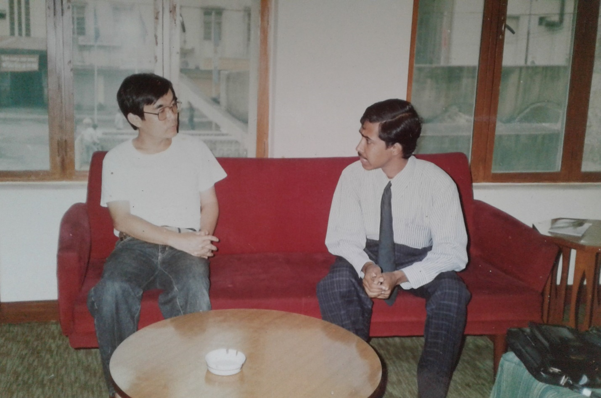
যদিও এখন থেকে ২৮ বছর আগে সেলফির চল ছিলনা। ফ্যামেলিতে দাদার একটা ইয়াসিকা এমএফ-২ ক্যামেরা ছিল । বাবার ভয়ে সেটাতে কদাচিতই ফ্লিম লোড হত। ঘটনাচক্রে তাতে লোড করা ফ্লিম ছিল।তারপরও লুকিয়ে দাদার কামেরাটা বাবার ভয়ে হাত ব্যাগে নিয়ে গিয়ে ছিলাম। কিন্তু, ওয়াতানাবে সান তখন সেখানে আমাদের ছাড়া আর কাউকেই সাক্ষাৎ দেননি। তাই, একান্ত সাক্ষাতে যখন ক্যামেরাম্যান হিসাবে কাউকে পেলামনা বিপত্তিটা ঘটল ঠিক তখনি। অগত্যা বাবাকেই বানালাম ক্যামেরাম্যান। অবশ্য বাবা যাতে রাগ না করে সে জন্য একটু চালাকি করে আগে ওয়াতানাবে সানের সাথে বাবার কটা ছবি তুলে নিলাম।তারপর ছেলের চোখের চাহনি দেখেই বাবা বাকিটা বুঝলেন। জীবনে কোন দিন ক্যামেরার বাটন প্রেস করুক বা না করুক বাবা সেদিন ঠিকই ওয়াতানাবে সানের সাথে আমার ছবিটি তুলেছিলেন।আজকের লেখায় সংযুক্ত ছবিটি আমার বাবার হাতে তোলা। আমি নিজেও এখন সন্তানের বাবা। বাবার অন্তর ঠিকই সন্তানের মনের ভাষা বুঝতে পারে।

আলাপ শেষে বিদায়ের প্রাক্কালে ওয়াতানাবে সানের একটি বিনয় আমাকে অভিভুত করল। তিনি আমার কাছে জানতে চাইলেন, আমার দেওয়া ফুলের তোড়াটা তিনি শহিদ মিনারে অর্পন করলে আমি কিছু মনে করব কিনা? আমাদের ভাষা শহিদদের প্রতি তার শ্রদ্ধাবোধ ও ভালোবাসা দেখে আমি অভিভূত হয়ে গিয়েছিলাম। বাবাকে সাথে নিয়ে সে দিনের সেই সুখস্মৃতি আজো আমার চোখে ভাসে।
২০১৭ সালের ১৩ই নভেম্বর বাবা আমাদের ছেড়ে স্বর্গবাসী হয়েছেন। আজ বাবা দিবসে এ লেখা লিখছি বলে নয় , আমার মনে হয় বাবা সবসময়ই আমার আশেপাশে আছেন,তিনি জড়িয়ে আছেন আমার চিন্তায়,চেতনায়, অস্তিত্বে। পৃথিবীর সব বাবাদের প্রতি বিনম্র শ্রদ্ধা জানিয়ে আজকের বাবা দিবসের লেখাটি এখানেই শেষ করছি।

